Mélanges et Corps Purs
Activité d’introduction
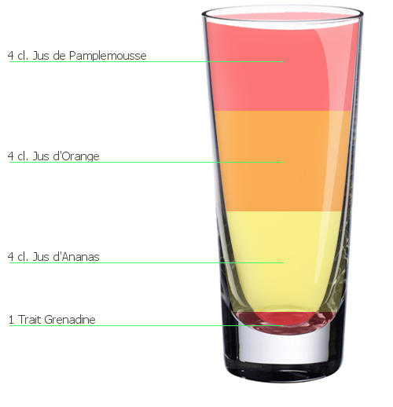
Recette du cocktail Natura

- Verser du sirop de grenadine dans un verre
- Ajouter du jus d’ananas
- Ajouter du jus d’orange
- Ajouter du jus de pamplemousse
Nous obtenons un beau cocktail à étages

Composition du multifruit

Jus d’orange
Jus de pommes
Purée de pêches
Jus de clémentines
Purée de bananes

Nous obtenons un mélange de jus de fruits

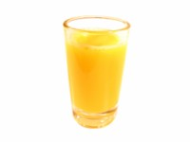

Entourer la bonne réponse :

Un mélange de fruits est composé d’un seul jus de fruits / de plusieurs jus de fruits. Les différents jus de fruits sont mélangés / ne sont pas mélangés. Nous pouvons/ne pouvons pas voir les différents composants à l’œil nu. Le mélange est donc hétérogène / homogène.
Un cocktail à étage est composé d’un seul jus de fruits / de plusieurs jus de fruits. Les différents jus de fruits sont mélangés / ne sont pas mélangés. Nous pouvons/ne pouvons pas voir les différents composants à l’œil nu. Le mélange est donc hétérogène / homogène.

Donner les ingrédients du cocktail Natura du moins dense au plus dense :

